

Complementos de Formación de Adaptación a Grado en Ingeniería de Sistemas de Información

Desarrollo Web 1 y 2

Alejandro Mosquera Basoa


Para el desarrollo del trabajo obligatorio se ha utilizado el Framework Struts 2 para dotar a la aplicación del patrón de diseño MVC, se ha utilizado una base de Datos MySQL con Hibernate (que incorpora un pool de conexiones).
Además se ha utilizado HTML y css para el diseño de la vista y git/github para el trabajo y actualización del proyecto en: https://github.com/axisbas/HotelTO
Para mostrar el uso del patrón nos valemos de la siguiente imagen:
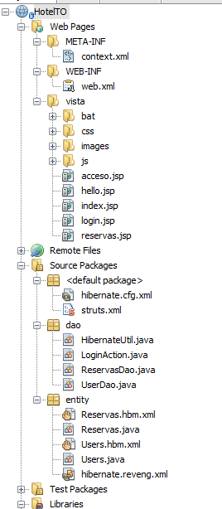
Las principales tablas de MySQL fueron:
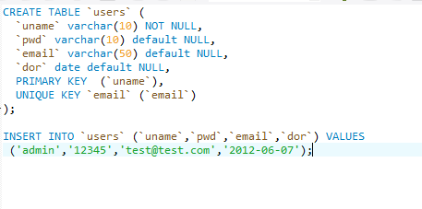
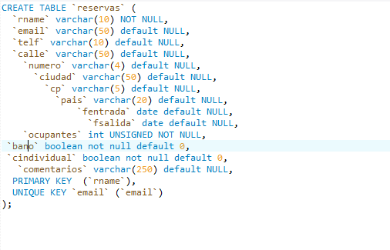
Se incorpora un acceso específico para el usuario administrador donde además de las opciones de cualquier visitante (visualizar datos de ocupación por fecha, realizar reservas, realizar búsquedas de habitaciones entre dos fechas, etc.), podrá realizar listados de reservas, cancelar reservas y otras acciones.
Se ha utilizado la versión de Netbeans 8.2 y la versión de tomcat 9, la bbdd sobre MySQL se ha nombrado como “dbhotel” y los datos de conexión son “root” para usuario y contraseña.
A mayores se ha incorporado la gestión de errores, AJAX y JavaScript (jQuery).
El patrón de diseño modelo-vista-controlador se fundamenta en el uso conjunto en tres partes de la aplicación, el modelo se encarga de la gestión de la información con la que trabaja el sistema y el acceso a la base de datos, en este caso hemos usado Hibernate y las clases que se encargan de esa gestión están en los paquetes dao y entity.
La vista o interfaz de la aplicación se realiza desde Web Pages, diferenciada en la carpeta vista donde se incluyen los css, las páginas jsp, el código de javascript y jquery y también las imágenes que se usan en la aplicación.
Por último, la parte del Controlador encargada de poner en contacto el modelo con la vista, en este caso automatizada por struts2 y configurada en el struts.xml.

